Μέτρηση του όγκου
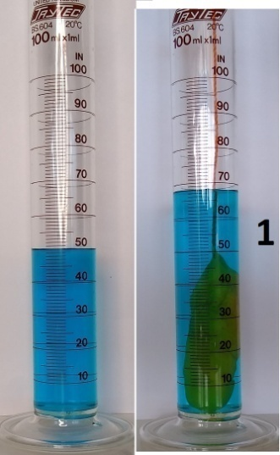
Φύλλο Εργασίας 1
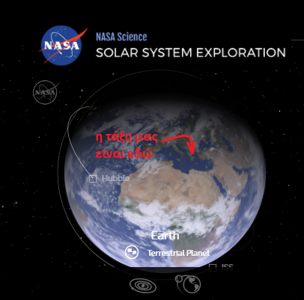
Πατήστε τα κουμπιά για να δείτε τα βίντεο
όγκος
Βασικές έννοιες:

Πόσος είναι ο όγκος της γης;

Ο όγκος είναι ένα φυσικό μέγεθος, δηλαδή μπορεί να μετρηθεί και χαρακτηρίζει τη γεωμετρική φυσιογνωμία των αντικειμένων.
Παρατηρώ-πληροφορούμαι-γνωρίζω
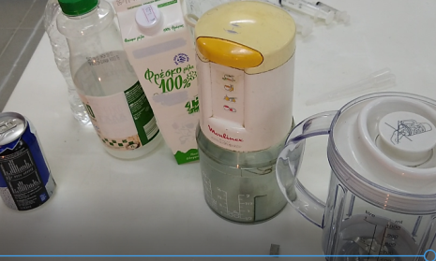
Χρησιμοποιούμε συχνά το φυσικό μέγεθος όγκος στη καθημερινή ζωή; Δείτε μια απάντηση
εδώ
ή πατώντας στη διπλανή εικόνα.
Πολύ συχνά λοιπόν για τα αντικείμενα καθημερινής χρήσης (κυρίως για τα υγρά) μετρούμε τον όγκο τους, δηλαδή τον συγκρίνουμε με όγκους που έχουμε διαλέξει ως μονάδες μέτρησης. Δείτε εδώ ποιες είναι οι πιο συνήθεις
μονάδες μέτρησης όγκου
- Μπορείτε να υπολογίσετε πόσα μιλλιλίτρα (mL) --ή κυβικά εκατοστά (cm³)-- χωράνε σε 1 L (1 λίτρο); α)10 β)100 γ)1000 δ)1000000
Σχέση μεταξύ L και mL ή cm³
Δείτε την απάντηση εδώ
- Μήπως τώρα μπορείτε να βρείτε πόσα λίτρα χωράνε σε ένα κυβικό μέτρο (m³);
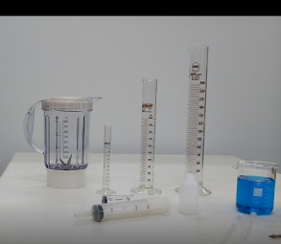
Συνήθως συμβολίζουμε τον όγκο με τον λατινικό γράμμα V. Ας εξετάσουμε που χρησιμοποιούμε για να μετρήσουμε τον όγκο στην καθημερινή ζωή και στο εργαστήριο.
εδώ τα όργανα
Ας δούμε τώρα κάποιες λεπτομερείς οδηγίες για το πώς χρησιμοποιούμε τους για να κάνετε πειράματα με ευκολία και ακρίβεια
ογκομετρικούς κυλίνδρους

Αναρωτιέμαι-υποθέτω-σχεδιάζω- μέτρηση όγκου υγρού
- Έχετε ένα κενό πλαστικό μπουκαλάκι που με το μάτι φαίνεται να χωράει περισσότερο από 20mL και σίγουρα λιγότερο από 100mL, έναν ογκομετρικό κύλινδρο και νερό βρύσης. Βοηθητικά έχετε και ένα χωνάκι και σταγονόμετρο. Περιγράψτε μια πειραματική διαδικασία για να μετρήσετε τη χωρητικότητα του μπουκαλιού (δηλαδή για να μετρήσετε τον όγκο του υγρού που χωράει στο μπουκαλάκι)

Πειραματίζομαι-Υπολογίζω
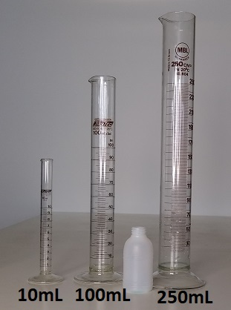
Πειραματίζομαι-Υπολογίζω
Ξεκινήστε εδώ το βίντεο του πειράματος στο εργαστήριο εδώ

Είναι ώρα να διαλέξετε τον ογκομετρικό κύλινδρο που είναι ο πιο κατάλληλος για το πείραμά σας. Καταγράψτε ποιόν από τους τρείς κυλίνδρους διαλέξατε και γιατί;

Τώρα πατήστε στην δική σας επιλογή και παρακολουθήσετε το πείραμα με τον ογκομετρικό κύλινδρο που διαλέξατε για να δείτε εάν διαλέξατε σωστά. Μετά πατήστε και τις άλλες επιλογές για να δείτε τι συνέβη.
Κύλινδρος 250mL
Κύλινδρος 100mL
Κύλινδρος 10mL

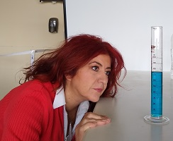
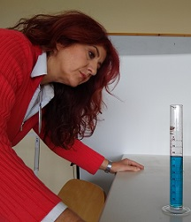
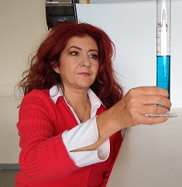
Αφού βρήκαμε τον πιο κατάλληλο ογκομετρικό κύλινδρο για το πείραμά μας, τώρα βοηθήστε με να πάρω σωστά τις μετρήσεις. Από τις τρείς παρακάτω εικόνες σε ποια πιστεύετε ότι παίρνω σωστά τη μέτρηση; Δικαιολογείστε την απάντησή σας
Απάντηση

Μετρήσεις-Υπολογισμοί
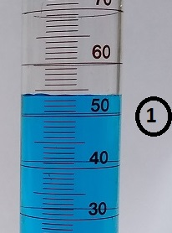
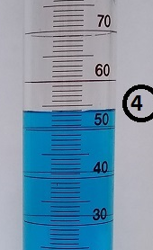
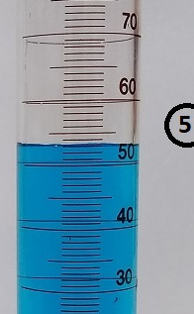
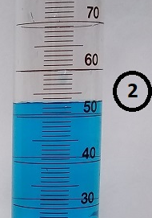
Επαναλάβαμε τη διαδικασία της μέτρησης 5 φορές. Οι μετρήσεις, με τη μέθοδο που επιλέξατε παραπάνω, αποτυπώθηκαν σε φωτογραφίες. Από τις φωτογραφίες πάρτε τις πέντε (5) μετρήσεις και συμπληρώστε τον ΠΙΝΑΚΑ Α παρακάτω
Φωτογραφίες των πέντε προσπαθειών για μέτρηση της χωρητικότητας του δοχείου. Από αυτές καταγράψτε τις μετρήσεις σας στον ΠΙΝΑΚΑ Α
ΠΙΝΑΚΑΣ Α
Αριθμός Μέτρησης | Όγκος νερού που χωράει στο μπουκάλι (mL) | Μέση τιμή μετρήσεων (mL)
1
2
3
4
5
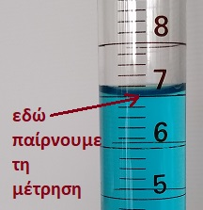
Εφαρμόζω-εξηγώ-Ερμηνεύω
Μικρά μυστικά των ογκομετρικών κυλίνδρων
Ρίχνουμε το νερό στον ογκομετρικό κύλινδρο αργά και αφήνουμε και λίγο χρόνο ώστε να φύγουν τυχόν φυσαλίδες που δημιουργούνται στην επιφάνεια του νερού. Μετά παρατηρούμε (ειδικά εάν ο κύλινδρος είναι στενός) ότι η επιφάνεια του νερού δεν είναι επίπεδη αλλά παρουσιάζει μια κοιλότητα προς τα κάτω δηλαδή το νερό φαίνεται να σκαρφαλώνει πιο ψηλά στα γυάλινα τοιχώματα το κυλίνδρου. Αυτό που βλέπουμε ονομάζεται μηνίσκος και τη μέτρηση τη παίρνουμε στο κατώτερο σημείο.

- Σίγουρα οι μετρήσεις που παίρνουμε δεν είναι όλες ακριβώς ίδιες. Που οφείλεται πιστεύετε αυτό; Γράψτε μερικά σφάλματα στις μετρήσεις που μπορεί να κάνουμε όταν κάνουμε το πείραμα.

- Με την επίβλεψη των κηδεμόνων σας αναζητείστε στη κουζίνα τρεις συσκευασίες τροφίμων (ζάχαρη ή αλάτι, γάλα, χυμός κλπ) και ψάξτε την ένδειξη της ποσότητας που περιέχουν. Καταγράψτε την στον Πίνακα Γ. Καταγράψτε ποιο φυσικό μέγεθος μέτρησε η εταιρία συσκευασίας σε κάθε περίπτωση;
ΠΙΝΑΚΑΣ Γ
Τρόφιμο | Ένδειξη ποσότητας στη συσκευασία | Φυσικό μέγεθος που μετρήθηκε
Ζάχαρη ή αλάτι
Γάλα
Χυμός

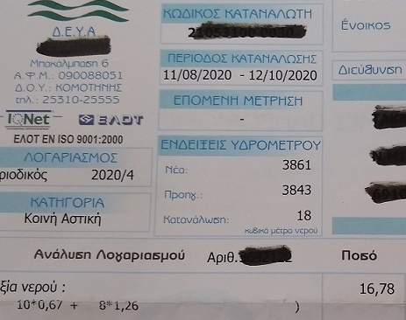
- Με ποιά από τις παρακάτω μονάδες μέτρησης μετρά η εταιρεία ύδρευσης τη ποσότητα του νερού που καταναλώνετε στο σπίτι;
α)kg β)mL γ)m
δ)m³ ε)s στ) L

(βοήθεια του κοινού: ψάξτε την απάντηση στη φωτογραφία του λογαριασμού)

- Στο περίπτερο βλέπουμε δυο συσκευασίες του ίδιου χυμού που κοστίζουν και οι δύο 0,5 ευρώ. Η μια συσκευασία γράφει 0,5L ενώ η άλλη 350mL Ποια από τις δύο συμφέρει να αγοράσουμε;

Φύλλο Εργασίας 2
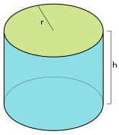
Μέτρηση του όγκου στερεού σώματος
Αναρωτιέμαι-υποθέτω-σχεδιάζω
Εάν ένα στερεό σώμα έχει κανονικό σχήμα (κύβος, κύλινδρος, πυραμίδα κλπ) υπάρχουν μαθηματικές σχέσεις που υπολογίζουν τον όγκο από το μήκος των ακμών ή της ακτίνας κλπ. Έτσι, ο όγκος κύβου είναι V_{κύβου}= (μήκος ακμής)³, ο όγκος ενός κυλίνδρου υπολογίζεται V_{κυλίνδρου} =π*(ακτίνα)²*ύψος κλπ.
Πώς όμως βρίσκουμε τον όγκο ενός στερεού σώματος όταν αυτό έχει ακανόνιστο σχήμα;
Ρωτήστε τον Αρχιμήδη! Εύρηκα! Εύρηκα!
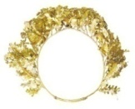
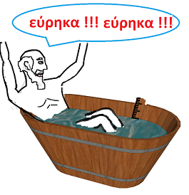
Ο Αρχιμήδης έπρεπε να μετρήσει τον
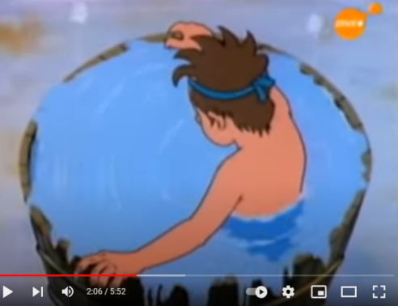
όγκο ενός περίτεχνου χρυσού στέμματος (στερεού σώματος) χωρίς να το λιώσει. Το πρόβλημα το έλυσε όταν πρόσεξε ότι η στάθμη του νερού ανέβαινε, καθώς ο Αρχιμήδης έμπαινε μέσα στη μπανιέρα του και ο όγκος του σώματός του εκτόπιζε το νερό προς τα πάνω. Κατάλαβε πως η διαφορά της στάθμης στη μπανιέρα οφειλόταν στον όγκο του σώματος που κάθε φορά βυθιζόταν μέσα σε αυτό και με αυτό τον τρόπο μπορούσε να μετρήσει οποιονδήποτε όγκο που είναι βυθισμένος στο νερό. Ο ενθουσιασμός του ήταν πολύ μεγάλος και έτρεξε στους δρόμους των Συρακουσών φωνάζοντας «εύρηκα! Εύρηκα!» δηλ., το βρήκα, το βρήκα!
Μια χιουμοριστική απόδοση του γεγονότος βρίσκεται στο διπλανό βίντεο (πρώτα 3 λεπτά)
Εσείς δεν θα έχετε χρυσό στέμμα αλλά θα μετρήσετε τον όγκο ενός κομματιού πλαστελίνης. Έχετε στη διάθεσή σας, εκτός από το κομμάτι της πλαστελίνης ένα ογκομετρικό κύλινδρο, νερό και κλωστή. Περιγράψτε τη διαδικασία.
Για να δούμε θα φωνάξετε και σεις «εύρηκα»;
Σχεδιασμός-Περιγραφή

Πειραματίζομαι-υπολογίζω
Ξεκινήστε εδώ το βίντεο του πειράματος στο εργαστήριο εδώ
…………………… και μετά

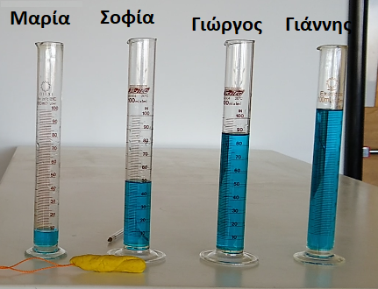
αποφασίστε ποιος μαθητής ξεκίνησε καλύτερα το πείραμα
η Σοφία
η Μαρία

ο Γιώργος
ο Γιάννης

Βρήκατε τη σωστή απάντηση;
Κλικάρετε πάνω σε όλα να ονόματα για να δείτε τι συνέβη σε όλα τα πειράματα.
Το πείραμα πραγματοποιήθηκε σωστά από ……………………..(συμπληρώστε το όνομα) και επαναλήφθηκε συνολικά πέντε φορές βάζοντας λίγο διαφορετικό αρχικό όγκο νερού. Κάθε φορά τραβήχτηκαν 2 φωτογραφίες: μια πριν και μια αφού βυθίσει την πλαστελίνη. Από αυτές θα καταγράψετε τις μετρήσεις σας στον ΠΙΝΑΚΑ Β και θα υπολογίσετε τη μέση τιμή του όγκου της πλαστελίνης. (για να μεγαλώσετε τις φωτογραφίες για να τις δείτε καλά)
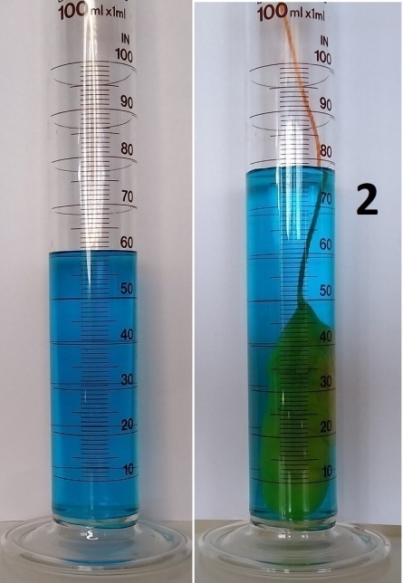
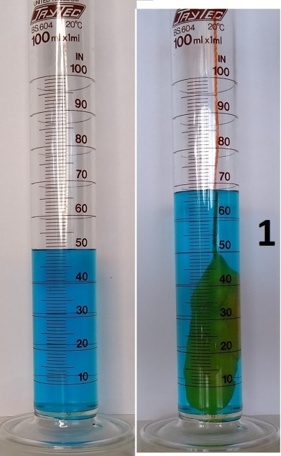
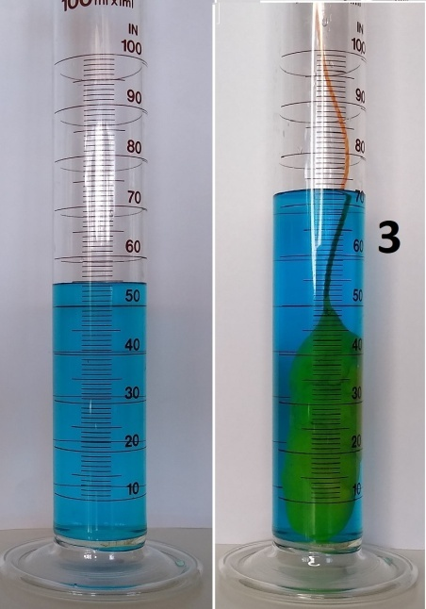
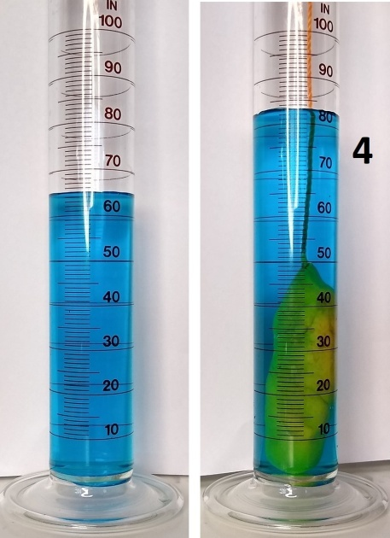
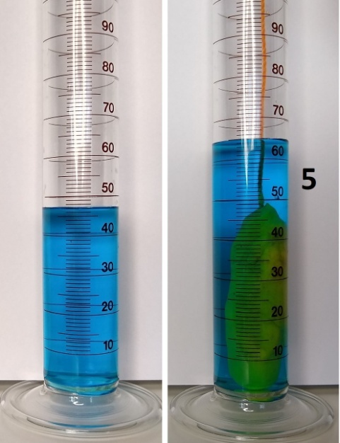

ΠΙΝΑΚΑΣ Β
Αριθμός μέτρησης | Αρχικός όγκος νερούV_{α}  (mL) | Τελικός όγκος νερού και πλαστελίνης V_{τ}  (mL) | Όγκος της πλαστελίνης  (mL) | Μέση τιμή των  μετρήσεων του όγκου  της πλαστελίνης  (mL)
1
2
3
4
5

Εφαρμόζω-εξηγώ-ερμηνεύω
- Στη παλιά συνταγή της γιαγιάς για τα τσουρέκια υπογραμμίστε τα υλικά για τα οποία μετρήσαμε τον όγκο.
1 λίτρο γάλα, 125 γραμμάρια βούτυρο, 1 κιλό ζάχαρη, 2 φλιτζάνια τσαγιού λάδι, 6 αυγά

2) Έχω στη διάθεσή μου ένα βαθμονομημένο δοχείο αποχυμωτή, ένα μέτρο, μια ζυγαριά, νερό βρύσης. Πως θα μετρήσω τον όγκο ενός αυγού; 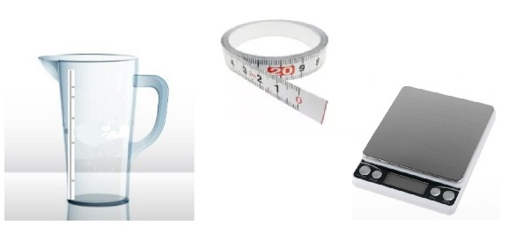
α) Θα μετρήσω με το μέτρο το μήκος α, το πλάτος β και το ύψος γ του αυγού και ο όγκος του αυγού θα είναι α*β*γ
β)Θα βάλω το αυγό μέσα στο δοχείο και θα μετρήσω έως ποια ένδειξη φτάνει το αυγό
γ)Θα βάλω το αυγό πάνω στη ζυγαριά και θα βρω τον όγκο.
δ)Θα βάλω νερό στο δοχείο περίπου μέχρι τη μέση. Θα δω την ένδειξη του όγκου του νερού. Μετά θα βυθίσω το αυγό μέσα στο νερό. Θα δω την καινούργια ένδειξη και από αυτή θα αφαιρέσω την παλιά και θα πάρω τον όγκο του αυγού

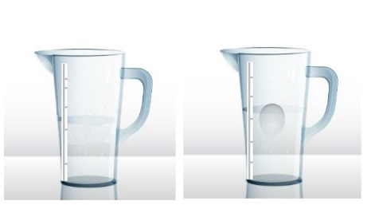
- Με ένα δοχείο από αποχυμωτή που μετράει τον όγκο προσπάθησα να μετρήσω τον όγκο ενός αυγού. Βάζω νερό στο δοχείο και παίρνω την ένδειξη του όγκου του νερού που είναι 350ml. Μετά βάζω το αυγό μέσα αλλά καθώς το αυγό ήταν πολύ παλιό, συνέβη αυτό που βλέπετε στη διπλανό σχέδιο. Το αυγό επέπλεε πολύ πάνω από την επιφάνεια του νερού και το νερό ανέβηκε στα 450ml. Ποια από τις παρακάτω είναι η σωστή απάντηση;
Α)Ο όγκος του αυγού είναι ακριβώς 450-350mL
Β)Η μέτρηση δεν είναι αποδεκτή. Ο όγκος του αυγού είναι μικρότερος από 450-350=100mL
Γ)Η μέτρηση δεν είναι αποδεκτή. Ο όγκος του αυγού είναι μεγαλύτερος από 450-350=100ml

3) Η λύση που μου πρότεινε η Έλενα είναι να χρησιμοποιήσω τα δυο μου δάχτυλα για να σπρώξω το αυγό ώστε να καλυφθεί όλο με νερό ενώ ο Δημήτρης μου πρότεινε να χρησιμοποιήσω καλαμάκι ή ξυλάκι για σουβλάκια. Ποια από τις δυο μεθόδους θεωρείτε ότι είναι πιο ακριβής και γιατί;
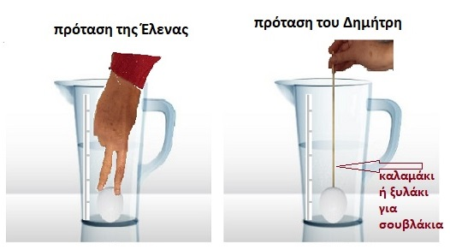

4) Με την επίβλεψη των κηδεμόνων σας αναζητείστε στη κουζίνα σας ένα βαθμονομημένο δοχείο (φραπεδιέρα, δοχείο αποχυμωτή, δοχείο πολυκόφτη κλπ. Με τη βοήθεια αυτού του οργάνου μέτρησης όγκου και νερού, μετρήστε και σεις τον όγκο ενός αυγού.
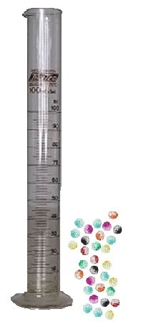
- Έχω ένα κουτί με πολλές ίδιες μικρές μπίλιες και θέλω να μετρήσω τον όγκο μιας μπίλιας με τον ογκομετρικό κύλινδρο των 100mL. Όμως κάθε μπίλια έχει πολύ μικρό όγκο, μικρότερο των 1mL που είναι η ακρίβεια που μου δίνει ο κύλινδρος. Δεν έχω άλλο κύλινδρο στο εργαστήριο αλλά έχω πολλές ίδιες μπίλιες. Μπορείτε να μου βρείτε ένα κόλπο να μετρήσω τον όγκο της μπίλιας;

- Το νερό έχει μια πολύ βολική ιδιότητα: το 1L έχει μάζα περίπου 1Kg.
Μήπως μπορείς να υπολογίσεις πόση μάζα έχει ένα κυβικό μέτρο νερού; ……………………………………………………………………………………………………………
(αν εκπλαγείς σκέψου ότι είναι μια δεξαμενή σαν και αυτή που είδες στο βίντεο)
Πόση μάζα έχει 1 mL δηλ 1 cm³ νερό;………………………………………

